##### **RFID射频识别中的八木天线**

##### 01****背景****

八木天线也叫做“引向天线”、“八木宇田天线”（Yagi-Uda antenna）、“寄生天线”，是一种定向天线。1928年由日本天线专家八木秀次和宇田新太郎两人设计的。东北帝国大学的宇田新太郎最早设计了这种引向天线，他的导师八木秀次也帮助设计和测试了这种天线。1926年宇田将这篇论文投到了日本的无线电杂志上，但反应不大。1928年八木秀次访问美国时，将宇田的论文翻译成了英文并在电气工程师学会上发表（THE PROCEEDINGS OF THE INSTITUTE OF RADIO ENGINEERS），受到了欧美无线电行业的关注。因为英文论文八木的署名在前，所以这种天线往往被称为八木宇田天线或是简称为八木天线。这之后，八木天线被运用在短波通讯等领域。二次世界大战中，随着无线电技术的迅速发展，八木天线的应用更加广泛，如作为夜间战斗机使用的雷达之一,然而在日本国内，八木天线并未得到应有的重视，直到日军在新加坡发现了英军雷达技术人员关于八木天线的记载，他们才意识到其价值。战后，八木天线被各国作为电视传输天线使用。

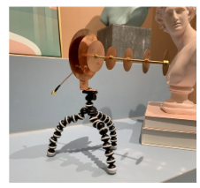

图 1

##### 02****原理****

八木天线定向工作的原理，可依据电磁学理论进行详尽地数学推导，但是比较繁琐复杂，普通读者也不易理解，这里只做定性的简单分析：我们知道，与天线电气指标密切相关的是波长λ，长度略长于λ/4整数倍的导线呈电感性，长度略短于λ/4整数倍的导线呈电容性。

由于主振子L采用长约λ/2的半波对称振子或半波折合振子，在中心频点工作时处于谐振状态，阻抗呈现为纯电阻，而反射器A比主振子略长，呈现感性，假设两者间距a为λ/4，以接收状态为例，从天线前方某点过来的电磁波将先到达主振子，并产生感应电动势ε1和感应电流I1，再经λ/4的距离后电磁波方到达反射器，产生感应电动势ε2和感应电流I2，因空间上相差λ/4的路程，故ε2比ε1滞后90°，又因反射器呈感性I2比ε2滞后90°，所以I2比ε1滞后180°，反射器感应电流I2产生辐射到达主振子形成的磁场H2又比I2滞后90°，根据电磁感应定律H2在主振子上产生的感应电动势ε1‘比H2滞后90°，也就是ε1比ε1滞后360°，即反射器在主振子产生的感应电动势ε1‘与电磁信号源直接产生的感应电动势ε1是同相的，天线输出电压为两者之和。

同理可推导出，对天线后方某点来的信号，反射器在主振子产生的感应电动势与信号直接产生的感应电动势是反相的，起到了抵消输出的作用。而引向器B、C、D等都比主振子略短，阻抗呈容性，假定振子间距b、c、d也等于λ/4，按上述方法也可推出引向器对前方过来的信号起着增强天线输出的作用。综上所述，反射器能够有效消除天线方向图后瓣，并和引向器共同增强天线对前方信号的灵敏度，使天线具有了强方向性，提高了天线增益。对于发射状态，推导过程亦然。实际制作过程中，通过缜密设计和适当调整各振子的长度及其间距，就能获得工作在不同中心频点、具有一定带宽、一定阻抗值和较好端射方向图的八木天线。

##### 03****制作****

天线制作所需材料参见表2，所有振子均选用Φ3mm的铜焊条，横杆可用15mm&TImes;15mm、长70cm的方管或铝合金材料。首先按照表1的尺寸剪好6根铜棒，在方管相应位置上做好打孔记号。选用Φ3mm钻头，用台钻在方管的5个孔位上将方管打穿，使铜焊条刚好能插进横杆。为便于调整、拆卸，可在振子的上方再钻一个孔，焊上一个螺母，旋紧螺杆，就可以将振子固定住。见图3。注意在方管上打孔最好用台钻，用手枪钻不易控制方向，容易造成振子倾斜。

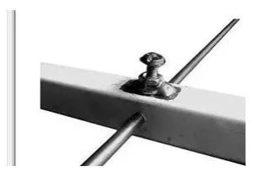

图 2

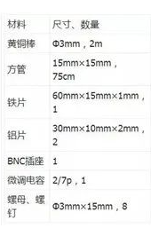

表 3

找一块60 mm&TImes;15mm、厚1mm的铁片，弯成直角并钻好孔。长边固定在横杆上，短边装上BNC插座，插座的中心到有源振子的垂直距离约20mm。将铁片与方管间的油漆锉掉以保证接触良好。短路棒可找两块尺寸为30 mm&TImes;10mm、厚约1—2mm的铝片或铜片制作。在两块铝片中间打一个孔，装上螺钉，夹在有源振子和γ棒上，调整这二根铜棒的间距在20mm，如图4所示。最后将瓷片电容焊在BNC插座的芯线及γ棒上，天线制作便完成了。

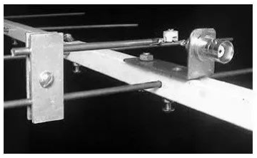

图 4

##### 04****调整****

影响八木天线性能的因素很多，八木天线的调整也比其他天线复杂一些。业余条件下我们主要调整天线的两个参数：谐振频率和驻波比。即将天线的谐振频率调整在435MHz附近，并且使天线的驻波比尽可能接近1。

将天线架起距地面约1.5m，接上驻波表开始测量。为减小测量误差，连接天线至驻波表及电台到驻波表的电缆尽量短一些。本天线有三个地方可以调节：微调电容的容量、短路棒的位置和有源振子的长度。具体调整步骤如下：

（1）将短路棒固定在距横杆5～6cm处；

（2）发信机频率调至435MHz，调节瓷片电容使天线的驻波最小；

（3）从430～440MHz，每间隔2MHz，测量出天线的驻波，将所测数据作图或列表。

（4）观察驻波最小时所对应的频率（天线谐振频率）是否在435MHz附近，若频率偏高或偏低，可更换一根稍长或稍短几毫米的有源振子重新测量驻波；

（5）稍许改变短路棒位置，反复细调瓷片电容，使天线驻波在435MHz附近尽可能小。

天线调整时每次调节一处，这样容易找出变化规律。由于工作频率较高，各项调节的幅度都不要太大。如串接在γ棒上的微调电容调整好的容量大约是3～4pF，改变零点几皮法（pF）都会引起驻波很大变化。另外，横杆长度、电缆位置等许多因素也会对驻波的测量产生一定的影响，这是我们在调整过程中需要注意的。图5是天线调整好后驻波（SWR）的测量结果。

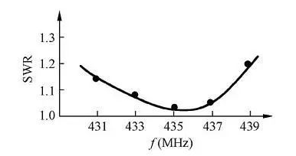

图 5